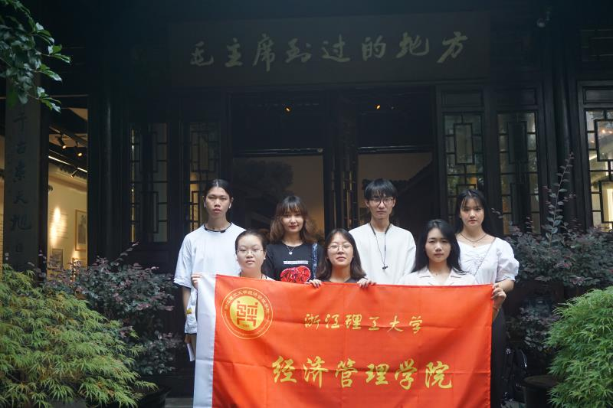实践第一天，我们五团一队成员来到了上城区毛泽东视察小营巷纪念馆。
在下地铁到纪念馆的路途中，我们看见的是青石小巷、绿瓦楼墙，小巷宁静且安逸，散发着安详与惬意的气息。小巷旁边的居民们也格外热情，在我们一行七八人浩浩汤汤的前往小营巷纪念馆的途中贴心地给我们指路，在我们请求她们为我们小队拍合照时也毫不推诿，在闲暇之余接受我们的采访，谈起了在小营巷所发生的历史事件以及在毛泽东主席视察小营巷后小营巷得到党的各级领导重视后所发生的一系列新发展。
抵达纪念馆门前，我们发现毛主席视察小营巷纪念馆并不像其他旅游景点热闹非凡、喧嚣吵闹。相反，这里游客三三两两，他们只是平静的感知纪念馆里蕴含的浓浓红色底蕴。进入纪念馆，墙壁上有一系列小营巷的历史事迹叙述，展厅里摆放着当年毛主席视察小营巷时看过的杭州日报，坐过的藤椅等等，转个小弯，那儿还挂着毛主席视察时候的画像。这里的一切都似乎在展示着毛主席留下的印记。
在参考结束之后，我们小队成员对一个游客家庭和场馆安保叔叔进行了采访。对游客的采访使我们了解到相较于其他景区，小营巷的环境更为整洁干净，场馆内陈列简洁明了，记录的革命故事也意义深远。与纪念馆保安大叔的聊天中我们了解到，小营巷的整洁与当年毛主席视察时所留下来的红色思想和革命精神密不可分，也是在毛主席的鼓励和美好希冀的寄托下，小营巷居民才能坚持开展群众性的爱国卫生运动，推广红色卫生思想。
小营巷，江南古城的一条普通的小巷，因为一代伟人踏着青石板，走进几乎普通的民居公话寻常事而名扬天下。毛主席视察小营巷纪念馆则深深的记录了这一存在。谈笑间，毛主席留给这条小巷、这座城市，不仅仅事平易近人的点点滴滴，更是领袖关心环境卫生，关心群众生活的永恒话题。在对毛泽东视察小营巷纪念馆的参观之后，我们收获的是时隔多年依然留存的毛泽东红色文化思想，我们感知的是蕴含着丰富的革命精神、厚重的历史和文化内涵的红色文化，我们了解在寻找红色足迹中，感受深刻的革命传统教育和爱国主义教育，要传承和弘扬老一辈优秀的革命传统，积极发挥党员的先锋模范作用，把优秀的革命传统文化发扬光大！

